Муниципальное казённое общеобразовательное учреждение
«Хохольский лицей»,
р. п. Хохольский, Хохольский район, Воронежская обл.

Материалы к элективному курсу по математике.
Тема: Барицентрический метод в геометрии.
Автор: Соболева Инна Ивановна,
учитель математики МКОУ «Хохольский лицей».

Содержание:
- Введение.
- Понятия и определения, используемые для «барицентрического решения».
- Основные положения «геометрии масс».
- Центроид треугольника.
- Решение задач.
Введение.
Великий древнегреческий мыслитель Архимед примерно 2200 лет назад открыл оригинальный способ доказательства геометрических теорем, основанный на рассмотрении центра масс системы материальных точек (метод «геометрии масс»). Именно таким способом им впервые была доказана теорема о пересечении медиан треугольника. Метод Архимеда был развит выдающимися математиками, такими как Лагранж, Якоби, Мёбиус (например, в 1827 году немецкий математик Август Фердинанд Мёбиус ввёл понятие барицентрических координат, с помощью которых он сумел изложить проективную геометрию) и др. и превратился в эффективное и строго обоснованное средство геометрического исследования. В последние десятилетия барицентрический метод стал использоваться и в вычислительной математике.
Итак, решения многих геометрических задач можно получить, привлекая свойства масс (или барицентра системы материальных точек). «Барицентрическое решение» использует понятия, заимствованные из механики: масса, материальная точка, центр масс, правило рычага и опирается на наглядные физические соображения. Эти соображения «во-первых, дают нам предчувствие решения, и, во-вторых, подсказывают правильных ход рассуждений». (Пуанкаре, 1854-1912).

Понятия и определения, используемые для «барицентрического решения».
Под материальной точкой понимают точку, снабженную массой. Для наглядности можно себе физически представить материальную точку в виде маленького тяжелого шарика, размерами которого можно пренебречь. Если в точке A помещена масса m, то образующую материальную точку будем обозначать так: mA. Массу m иногда называют «нагрузкой точки A». Заметим, что в математических приложениях число m можно считать не только положительным (как в механическом понимании массы), но и отрицательным.
Рассмотрим в пространстве несколько очень маленьких шариков, имеющих какие-то массы, и соединим их друг с другом жесткими, но практически невесомыми стержнями. Эту конструкцию будем называть системой материальных точек. Из физики известно, что для любой такой системы найдется точка Z пространства, обладающая одним поразительным свойством: если расположить всю систему произвольным образом в пространстве, а затем подвесить её за нитку в точке Z, то вся система останется в равновесии (рис. 1). Эту точку называют центром масс или центром тяжести или барицентром системы материальных точек.
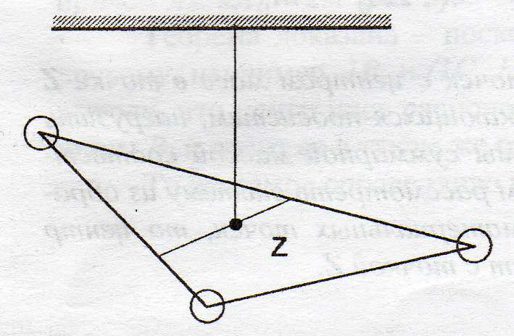
Рис. 1

Основные положения «геометрии масс».
Центр масс любой системы обладает следующим основными свойствами:
1. Существование и единственность:
Любая система материальных точек имеет центр масс, и притом только один.

m₁A₁ (m₁+m₂)Z m₂A₂

Рис. 2

2. Однородность:
Если массу каждой точки системы умножить на одно и то же положительное число, то есть уменьшить или увеличить одновременно в одинаковое число раз, то центр масс не изменится.
3. Правило рычага (рис. 3):
Центр масс Z системы, состоящей из двух материальных точек m₁A₁ и m₂A₂, расположен на прямой, проходящей через обе эти точки. Причём, если m₁ и m₂ одного знака, то центр масс принадлежит отрезку A₁A₂ (ближе к более массивной точке); а если m₁ и m₂ разных знаков, то барицентр лежит за пределами отрезка, то есть на прямой, содержащей этот отрезок. Причём правило рычага остаётся справедливым в обоих случаях, то есть ZA₁ : ZA₂ = m₂ : m₁.
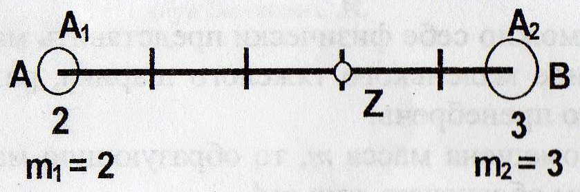
Рис. 3

4. Правило группировки:
Если систему материальных точек с центром масс в точке Z разбить на несколько непересекающихся подсистем и нагрузить центр масс каждой подсистемы суммарной массой соответствующей подсистемы (рис.2), а затем рассмотреть систему из образованных таким образом ма-териальных точек, то центр масс этой подсистемы совпадает с точкой Z.
Центроид треугольника.
Теорема Архимеда:
В любом треугольнике медианы пересекаются в одной точке, и каждая из них делится этой точкой в отношении 2:1, считая от вершины (рис.4).
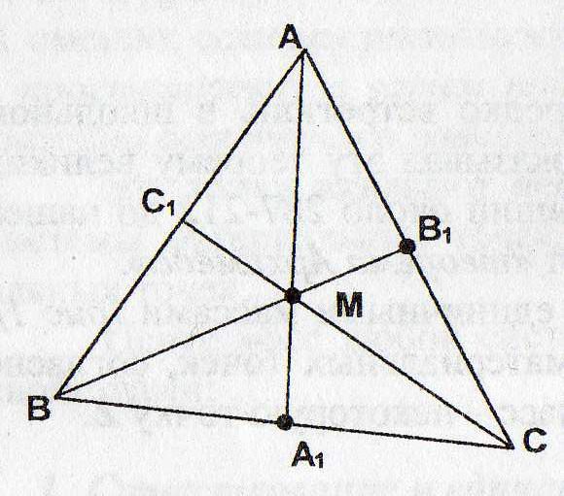
Доказательство:
Рис. 4
Докажем ее способом, который редко встретишь в школьном учебнике, а между тем именно так доказывал эту теорему Архимед. В некоторых книгах ее и называют «теорема Архимеда».

Нагрузим вершины треугольника единичными массами (рис. 5).
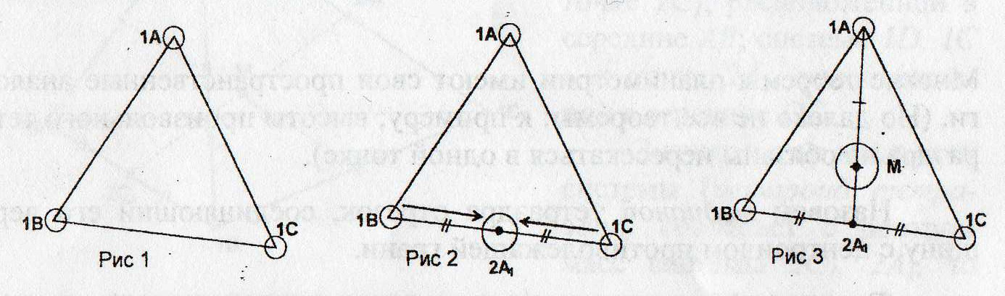
Рис. 5

Полученная, таким образом, система материальных точек, согласно свойству существования, имеет центр масс – некоторую точку Z. Далее, разобьем эту систему на две подсистемы: A и (BC). Центр масс подсистемы ВС с суммарной массой 2 расположен по правилу рычага, в середине отрезка BC – в точке A₁. Используя правило группировки, мы можем исходную систему заменить эквивалентной системой AA₁, то есть системой с тем же центром масс. Еще раз, применив правило рычага, получим, что центр масс всей системы Z лежит на медиане AA₁, причем AZ:ZA₁ = 2:1.
Если разбить систему, например, B и (CA), и рассудить аналогично, то придем к выводу, что центр масс расположен на медиане, проведенной из вершины B, и делит ее в таком же отношении. То же самое справедливо и для третьей медианы. Теорема доказана.
Полученная точка называется в геометрии не только «точкой пересечения медиан», но также центром тяжести треугольника или центроидом треугольника.

Решение задач.

Задача 1
Дан треугольник ABC, на его сторонах AB и BC выбраны соответственно точки M и N, так, что AM:MB=3:1 и BN:NC =2:3. Найти в каком отношении делятся точкой пересечения О отрезки CM и AN?

3B

4M 5N

О

1А 2C

Решение: Нагрузим точки A,B,C, массами таким образом, чтобы центр масс системы AB находился в точке M, а системы BC в точке N. Если в точку A поместить массу 1, то по правилу рычага в точку B следует поместить массу 3. Ну а теперь, для того, чтобы центр масс точек B и C находился в точке N, согласно правилу рычага в точку C нужно поместить массу 2. Масса в точке М равна 1+3=4, а масса в точке N равна 2+3=5.
Учитывая, что центр масс всей системы можно находить последовательно, то центр масс системы (AB)C совпадает с центром масс системы (BC)A, получаем, что центр масс системы MC, то есть системы (AB)C, лежит на отрезке MC и делит его в отношении 2:4. А центр масс системы NA лежит на отрезке NA и делит его в отношении 5:1. Значит, MO:OC=1:2, а AO:ON=5:1.

Задача 2
Дан треугольник ABC, на его сторонах AB, BC и AC выбраны соответственно точки M, N и K так, что AM:MB=5:1, BN:NC =5:1 и AK:KC=3:1. Найти в каком отношении делятся точкой пересечения отрезки MN и BК?
5B₁=0,6В₂=5,6В

6M
O

3,6N

1A 4K 3C
Решение: Нагрузим точки A,B,C, массами таким образом, чтобы центр масс системы AB находился в точке M, а системы BC в точке N, а системы AC в точке K. Если в точку A поместить массу 1, то по правилу рычага в точку B системы АВ следует поместить массу 5, а в точку C системы АС следует поместить массу 3. Со стороны системы BC в точке B должна находиться масса 0,6. Так как массы, находящиеся в одной точке, можно складывать и разделять, то обозначим массу 5 точкой B₁, а массу 0,6 – B₂. Тогда масса в точке М равна 1+5=6, а в точке N равна 3+0,6=3,6.
Учитывая, что центр масс всей системы можно находить последовательно, то есть центр масс системы (AB₁)(B₂C) совпадает с центром масс системы (B₁B₂)(AC), получаем: центр масс системы MN, то есть (AB₁)(B₂C), лежит на отрезке MN и делит его в отношении 6:3,6=5:3. А центр масс системы BK лежит на отрезке NA и делит его в отношении 4:5,6=5:7. Значит, MO:ON=5:3, а BO:OK=5:7.

Задача 3
Дан треугольник ABC, на его сторонах AB, BC и AC выбраны соответственно точки M, N и K так, что BA:BM=3:4, BN:NC=2:1 и AK:KC=1:1. Найти в каком отношении делятся точкой пересечения отрезки MN и BK?
0,25В₁=0,5В₂=0,25B

1,5N
O
1A
2К 1C
0,75М

Решение: Нагрузим точки A,B,C, массами таким образом, чтобы центр масс точек A и B системы АВ находился в точке M, точек B и C системы ВС в точке N, а точек A и C системы АС в точке K. Если в точку A поместить массу 1, то по правилу рычага в точку B следует поместить массу (-0,25), а в точку C следует поместить массу 1. Со стороны системы BC в точке B должна находиться масса 0,5. Так как массы, находящиеся в одной точке, можно складывать и разделять, то обозначим массу (-0,25) точкой B₁, а массу 0,5 – B₂. Масса в точке М равна 1+(-0,25)=0,75, а в точке N равна 1+0,5=1,5. Масса в точке K равна 1+1=2, а в точке B равна (-0,25)+ 0,5 = 0,25.
Учитывая, что центр масс всей системы можно находить последовательно, то есть центр масс системы (AB₁)(B₂C) совпадает с центром масс системы (B₁B₂)(AC), получаем, что центр масс системы MN, то есть системы (AB₁)(B₂C ), лежит на отрезке MN и делит его в отношении 1,5:0,75=2:1. А центр масс системы BK лежит на отрезке NA и делит его в отношении 2:0,25=8:1. Значит, MO:ON==2:1, а BO:OK==8:1.
Задача 4.
Точка пересечения биссектрис треугольника делит две из них в отношении 3:1 и 2:1, считая от вершины. В каком отношении эта точка делит третью биссектрису, считая от вершины?

$1\frac{2}{3}$B

$2\frac{2}{3}$M
3N
4О

1А $1\frac{1}{3}$C
$2\frac{1}{3}$К
Решение: Так как АО:ОN=3:1, то по правилу рычага в точку А поместим массу 1, в точку N – 3, тогда масса точки О есть 4. Так как СО:ОМ=2:1, то в точку С можно поместить массу х, а в точке М –массу у, тогда х+у=4 и х:у=1:2, то следовательно х=$1\frac{1}{3}$, а у=$2\frac{2}{3}$. Итак, центром масс системы АN и системы CM является точка О с массой 4. Если рассмотреть как рычаги систему АВ с центром масс в точке М и систему ВС с центром масс в точке N, то очевидно, что в точке В должна быть сосредоточена масса $1\frac{2}{3}$, так как 1+z=$2\frac{2}{3}$, где z – масса точки В. Если считать точку К центром масс системы АС, то аналогично рассуждая нетрудно заметить, что в точке К масса $2\frac{1}{3}$. Значит, ВО:ОК=$2\frac{1}{3}$:$1\frac{2}{3}$=7:5.
Заключение.
В работе рассмотрен нестандартный метод решения геометрических задач - барицентрический метод. Конечно, любую математическую задачу можно решить с помощью стандартных методов, изучаемых в школьном курсе. Но барицентрический метод позволяет не только сократить решение, сделать его более рациональным, но и, так как в нём используется система материальных точек, даёт возможность наглядно представить решение задачи.
Список литературы:
- Н. Б. Балк, В.Г. Болтянский. „Геометрия масс”. Москва, 1987 г.
- Л.С. Атанасян, В.Ф. Бутузов, С.Б. Кабомцев, С.А. Шестаков, И.И. Юдина. Геометрия. Дополнительные главы к учебнику 8 класса: Учебное пособие для учащихся школ и классов с углубленным изучением математики.
- http://portfolio.1september.ru/subject.php?sb=8

